OpenLDAP

Pràctica instal·lació LDAP
- A partir de la pràctica guiada realitzada pel professor instal·leu el OpenLDAP a un Ubuntu 10.04 on haureu de configurar el bind9 per la resolució de noms (és la versió que utilitzeu a serveis de xarxa). Ací teniun manual pel bind9
- Busqueu la versió de Fedora que equival en kernel a la Ubuntu 10.0.4 i instal·leu el OpenLdap a Fedora. Teniu informació delskernels i de les versions d'ubuntu i de Fedora
- Documenta detalladament tots els passos a totes les instal·lacions amb les còpies de pantalla que ho demostre ben comentades amb un peu d'imatge explicatiu.
Podeu obtenir més informació sobre els kernels de Linux i la seva evolució ací
ln -s /usr/share/phpldapadmin/ /var/www/phpldapadmin

- Instal·lar el Ubuntu Server 10.04 & Fedora 12
  - En Instal·lar el Ubuntu Server 10.04 escollim opcions d'instal·lació automàtica com el OpenSSH Server, SAMBA, LAMP, etc.
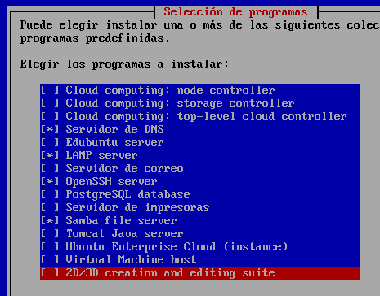
- Englobar les 2 màquines virtuales, en adaptador pont.
- Ip:
  - Fedora: 19.136
  - Ubuntu: 19.41
Fedora & Ubuntu
- apt-get update
- ssh ubuntu@192.168.19.41
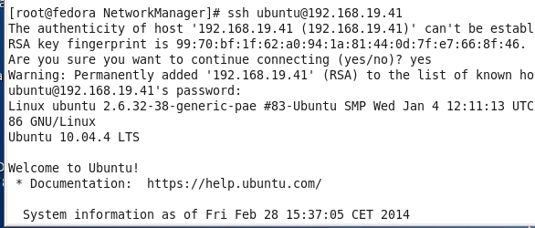
- Un cop dins modificarem el Bind9.
  - Cd /etc/bind
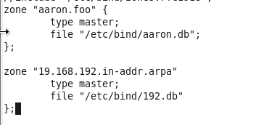

  - cp db.local aaron.db ; cp db.127 192.db
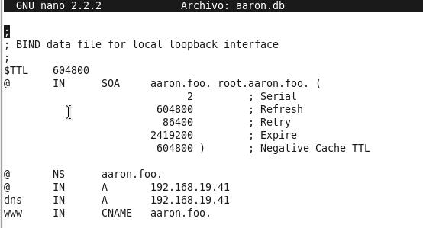
la zona directa
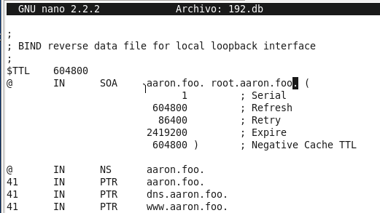
la zona inversa
  - pico /etc/resolv.conf
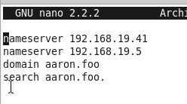

  - named-checkconf --> Verificació de la configuració del BIND9
  - service bind9 restart
  - nslookup aaron.foo --> Per a resoldre el nom de domini
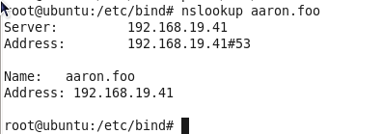

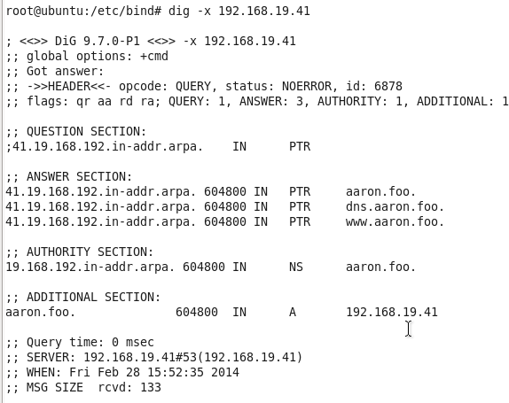
  - dig -x IP --> Cerca inversa
En Fedora posar IP del servidor de DNS.
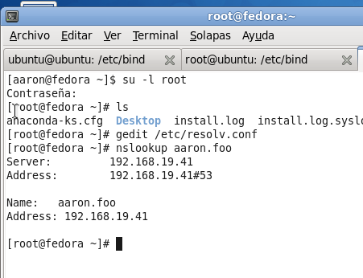

Versió Kernel Fedora-Ubuntu

- Fedora:
  - Fedora 12 Constantine
    - Kernel Ver. 2.6.30
- Ubuntu:
  - Ubuntu Server 10.04.4 Lucyd Linux
    - Kernel Ver. 2.6.32

Instal·lació OpenLDAP en Fedora
- yum install openssh
- service httpd start
- yum install openldap-servers migrationtools
- http://misnotasdelinux.wordpress.com/2011/05/06/como-instalar-un-servidor-openldap/
Instal·lació OpenLDAP en Ubuntu Server 10.04 (SSH Fedora)
- En fedora fem un ssh ubuntu@192.168.19.41
- apt-get update
- sudo apt-get install slapd ldap-utils db4.6-util
- (En Fedora i Ubuntu Server 10.04 instal·lem les Guest Additions per a poder fer copiar i pegar d'algunes ordres).
  - En Ubuntu Server:
    - sudo apt-get install dkms
    - sudo apt-get install build-essential
    - init6
    - cd /media
    - mkdir cdrom
    - mount /dev/cdrom /media/cdrom
    - cd /media/cdrom
    - sudo ./VboxLinuxAdditions-x86.run
- Instal·lem uns quants fitxers d'esquema.
  - sudo ldapadd -Y EXTERNAL -H ldapi:/// -f /etc/ldap/schema/cosine.ldif
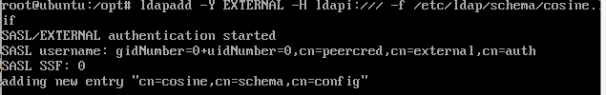
  - sudo ldapadd -Y EXTERNAL -H ldapi:/// -f /etc/ldap/schema/nis.ldif
  - sudo ldapadd -Y EXTERNAL -H ldapi:/// -f /etc/ldap/schema/inetorgperson.ldif
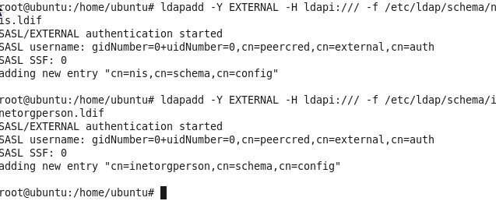
- Afegir contrasenya de LDAP
  - slappasswd -h {CRYPT}:
  - pass: root
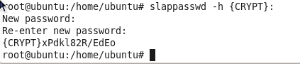

- dpkg-reconfigure slapd
- pico /etc/ldap/ldap.conf
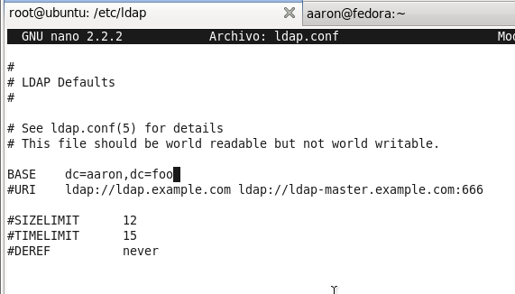
Instal·lar el PHPLDAPADMIN

- apt-get install phpldapadmin
- Modifiquem l'arxiu /etc/phpldapadmin/config.php
- Busquem aquestes línies i les substituim per:

- service apache2 restart
- ln -s /usr/share/phpldapadmin/ /var/www/phpldapadmin
- http://aaron.foo/phpldapadmin
